Etat d’avancement (B-Sysgeho)

|  |  |  |  |  |  |
| --- | --- | --- | --- | --- | --- |
| version | date | objet | CREATION | VerificatION | ApprobatION |
|  |  |  |  |  |  |
|  |  |  |  |  |  |
|  |  |  |  |  |  |
|  |  |  |  |  |  |
|  |  |  |  |  |  |
|  |  |  |  |  |  |
|  |  |  |  |  |  |
| 1.0.1 | 17/10/14 | MAJ | Romaric |  |  |
| 1.0.0 | 10/09/14 | Création | Romaric |  |  |

***Document***

© Septembre 2014

**Sommaire**

I Identité 3

II Introduction 4

Objet 4

Cible 4

III Evaluation 5

Evaluation détaillée 5

Evaluation de synthèse 7

1. Identité

|  |  |
| --- | --- |
| **Information sur le projet** | |
| **Nom Projet /Mission** : *B-SYSGEHO*  **Project Sponsor**: *BONDEKO* | |
| **Information sur l’activité** | |
| **Code WBS** :  **Nom WBS** :  **Pool MEO** : | **Date Début** :  **Date Fin prévision** :  **Date Fin** : |
| **Description WBS :**   * [] | **Résultats attendus :**   * [] |
| **Résultats fournies :**   * *[]* | **Commentaires :**   * *[]*   **Validation :**   * *[]* |
| **EVALUATION PERFORMANCE** | |
| SPI :  Note : | |

1. Introduction

Objet

Ce document présente l’état d’avancement de la phase d’implémentation du système intégré de gestion hospitalière (SYSGEHO).

Cible

Conformément à la démarche Agile adoptée pour l’exécution du projet, ce document est à l’intention du client, du sponsor du projet et des membres de l’équipe projet.

1. Evaluation

Evaluation détaillée

Le logiciel de gestion hospitalière est vu comme un ensemble de services (briques, modules), chacun rendant un certain nombre de services dont l’agrégation du tout constituera le logiciel. Le schéma ci-dessous en est une illustration sommaire.

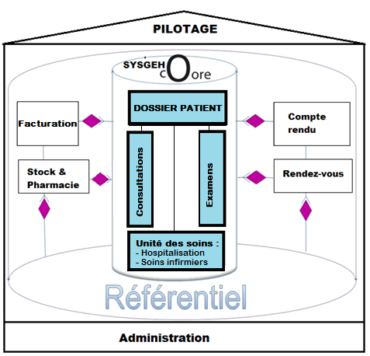

*Architecture générale du système*

|  |  |  |  |  |
| --- | --- | --- | --- | --- |
| No | Module | Fonctionnalités | Statut | Observations |
| 1 | ADMINISTRATION | Gestion des utilisateurs | OK |  |
| Gestion des rôles | OK |
| Gestion des droits | OK |
| Gestion des services | OK |
| 2 | REFERENTIEL | Gestion des sociétés | OK |  |
| Gestion des compagnies d’assurance | OK |
| Gestion des spécialités | OK |
| Gestion des types de rendez-vous | OK |
| Gestion des catégories d’examens | OK |
| Gestion du fichier des examens | OK |
| Gestion du fichier des soins | OK |
| Gestion des salles d’hospitalisation | OK |
| Gestion des lits d’hospitalisations | OK |
| 3 | DOSSIER PATIENT | Fichier des patients | OK |  |
| Prestations des Patients | OK |
| Fiche patient |  |
| 4 | RENDEZ VOUS | Gestion des rendez-vous | OK |  |
| 5 | EXAMEN | Gestion des examens | OK |  |
| Gestion des comptes rendus examen | OK |
| 6 | SOINS | Gestion des soins | OK |  |
| 7 | CONSULTATION | Gestion des consultations | OK |  |
| Gestion des comptes rendus consultation | OK |
| 8 | HOSPITALISATION | Gestion des hospitalisations | OK |  |
| 9 | VISITE MEDICALE | Gestion des visites médicales périodique du personnel | OK |  |
| Gestion des visites médicales périodique du personnel | OK |  |
| 10 | STOCKS & PHARMACIE | Gestion du stock pharmaceutique |  |  |
| Gestion des approvisionnements |  |  |
| 11 | FACTURATION | Gestion des factures courantes | OK |  |
| Gestion des factures conventionnelles | OK |
| Gestion des factures de visite médicale | En Cours … |
| Gestion des factures de visite d’embauche | En Cours … |
| 12 | PILOTAGE | Edition des états statistiques patients | En Cours … |  |
| Edition des états statistiques sur les prestations | En Cours … |  |
| Edition des états statistiques de synthèse | En Cours … |  |

Evaluation de synthèse

|  |  |  |  |
| --- | --- | --- | --- |
| No | Module | Pourcentage d’implémentation | Observations |
| 1 | ADMINISTRATION | 100% |  |
| 2 | REFERENTIEL | 100% |  |
| 3 | DOSSIER PATIENT | 100% |  |
| 4 | RENDEZ VOUS | 100% |  |
| 5 | EXAMEN | 100% |  |
| 6 | SOINS | 100% |  |
| 7 | CONSULTATION | 100% |  |
| 8 | HOSPITALISATION | 100% |  |
| 9 | VISITE MEDICALE | 100% |  |
| 10 | STOCKS & PHARMACIE | 0% |  |
| 11 | FACTURATION | 60% |  |
| 12 | PILOTAGE | 30% |  |
| **Total %** | **82,5 %** |  |